合肥十中年度体育比赛运动服装采购公开询价
一、项目名称及内容
1）项目名称：合肥十中年度体育比赛运动服装采购项目。
2）项目地点：合肥市瑶海区新安江路与王岗路交叉口。
3）项目单位：合肥市第十中学。
二、项目概况：
1）篮球运动服：24套
2）跳绳运动服：24套
3）足球运动服：44套
4）足球运动服：44套
5) 羽毛球运动服:16套
6) 乒乓球运动服：16套
7) 排球运动服：24套
8) 排球运动服：24套
9) 啦啦操运动服：24套
10) 田径运动服：12套
11) 定向越野运动服：16套
12) 棋类服装（三棋）：24套
三、对供应商的要求
1）在中华人民共和国境内(不含享有单独关境地位的地区)注册，经年检合格，所投服务在其经营范围内，并有能力按本次采购文件要求按时、按质、按量提供货物及服务的单位 。
2）报价人存在以下不良信用记录情形之一的,不得推荐为成交候选供 应商,不得确定为成交供应商：
(1)报价人被人民法院列入失信被执行人的；
(2)报价人或其法定代表人被人民检察院列入行贿犯罪档案的； (3)报价人被工商行政管理部门列入企业经营异常名录的；
(4)报价人被税务部门列入重大税收违法案件当事人名单的；
(5)报价人被政府采购监管部门列入政府采购严重违法失信行为记录名单的。
四、确定成交供应商的原则和数量
我校将按市场价格，有效最低价原则，选定1家为服务成交供应商，若有2家报价最低的供应商，则投票选择成交供应商。
五、报价要求
1）方式：填报价单，盖章，密封。
2）时间：2022 年 4月8 日上午8：00 至2022年4月13日下午17:00前提供报价，逾期视为放弃（周末算）。另外疫情防控，导致快递未按时间提供报价 ，责任自己承担。
3）地点：合肥市瑶海区新安江路与王岗路交叉口合肥第十中学总务处。
4）询价联系人：王老师 电话：15256906016。
六、报价人复函内容（信封密封提交）
1.营业执照及相关资质；（复印件加盖公章） 。
2. 响应本次询价的报价单；（原件加盖公章）。
3.法人联系电话或授权代理人联系电话；（加盖公章）。
七、其他事项
- 投标人的报价为一次性报价，即在询价有效期内价格固定不变，其报价包括相关设备设施运输、调整更换、税费、防疫消毒防护、等交付采购人使用前所有可能发生的所有费用；
- 报价单要经法定代表人或其授权代表签字、盖章；如为授权代表签字，请附法定代表人授权书（授权书需加盖公章）。
- 报价文件盖章密封后，于截止时间前提交至询价人。
附件1：体育比赛学生运动服装统计表
 | 人数 | 服装（套） | 备注
篮球（女） | 12 | 24 | 品牌：不限  材质：聚酯纤维  上衣正面印合肥十中数字以及校徽，反面印姓名，数字
跳绳 | 24 | 24 | 品牌：卡尔美  材质：聚酯纤维  上衣正面印合肥十中数字以及校徽，反面印姓名，数字
足球（女） | 22 | 44 | 品牌：卡尔美  材质：聚酯纤维  上衣正面印合肥十中数字以及校徽，反面印姓名，数字
足球（男） | 22 | 44 | 品牌：卡尔美  材质：聚酯纤维  上衣正面印合肥十中数字以及校徽，反面印姓名，数字
定向 | 16 | 16 | 品牌：卡尔美  材质：聚酯纤维  上衣正面印合肥十中数字以及校徽，反面印姓名，数字
棋类（三棋） | 24 | 24 | 品牌：卡尔美  材质：聚酯纤维  上衣正面印合肥十中数字以及校徽，反面印姓名，数字
羽毛球 | 8 | 16 | 品牌：卡尔美  材质：聚酯纤维  上衣正面印合肥十中数字以及校徽，反面印姓名，数字
乒乓球 | 8 | 16 | 品牌：卡尔美  材质：聚酯纤维  上衣正面印合肥十中数字以及校徽，反面印姓名，数字
排球（男） | 12 | 24 | 品牌：卡尔美  材质：聚酯纤维  上衣正面印合肥十中数字以及校徽，反面印姓名，数字
排球（女） | 12 | 24 | 品牌：卡尔美  材质：聚酯纤维  上衣正面印合肥十中数字以及校徽，反面印姓名，数字
啦啦操 | 24 | 24 | 品牌：SAMOI/莎陌依  材质：弹力氨纶面料  品名：浪漫演出舞服
田径 | 12 | 12 | 品牌：卡尔美  材质：聚酯纤维  上衣正面印合肥十中数字以及校徽，反面印姓名，数字
合计 | 196 | 292

篮球服样式：
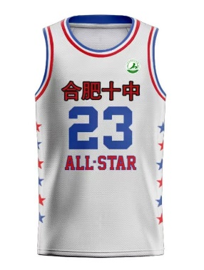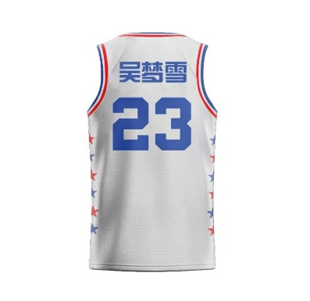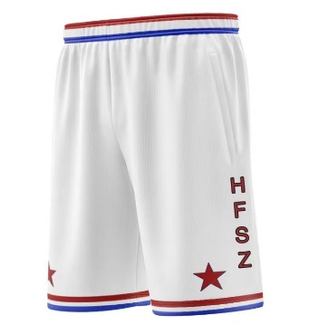

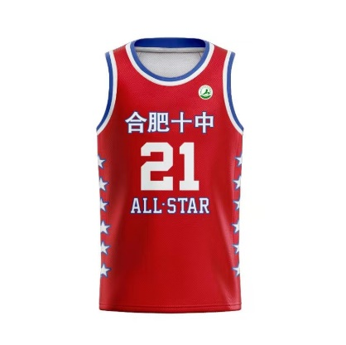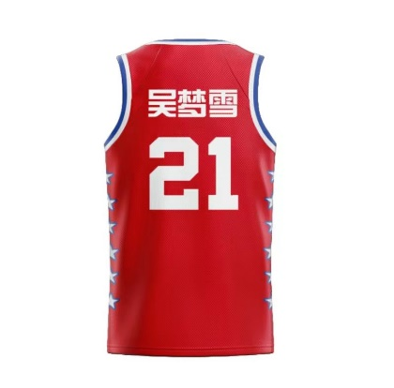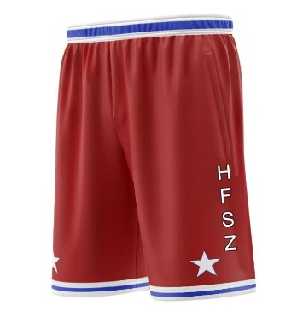

排球服样式

